注：请将答案写在答题纸上，写在试卷页或草纸上的无效！

一、填空题（3分╳5=15分）
1. 设函数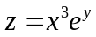，则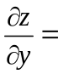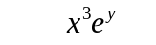．
2. 函数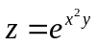在点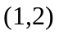处的全微分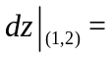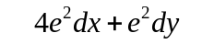．
3. 由二重积分的几何意义，积分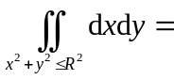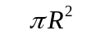．
4. 若级数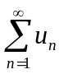收敛，则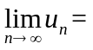 0 .
5. 幂级数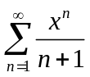的收敛域为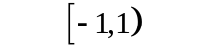．
二、选择题（3分╳5=15分）
1. 函数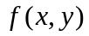在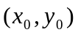可微是其在点偏导数存在的（ A ）．
（A）充分条件 （B）必要条件
（C）充要条件 （D）既非充分也非必要条件
2. 函数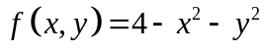在驻点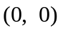处（ B ）．
（A）取极小值 （B）取极大值 （C）不取极值 （D）无法判定
3. 设区域：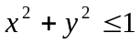，而区域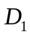是位于第一象限部分，则二重积分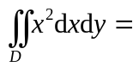（ C ）．
（A）0； （B）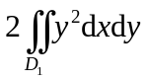；
（C）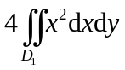； （D）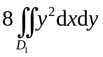．
4. 设常数项级数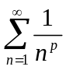收敛，则应满足( D )
(A) 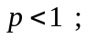 (B) 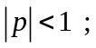 (C) 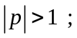 (D) 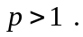
5. 下列级数中绝对收敛的是( D )
(A) 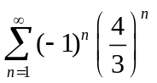 (B)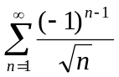
(C) 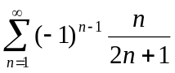 (D) 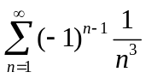
三、偏导数的计算（7分3=21分）
1. 设函数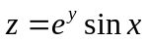，求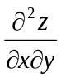．
解： 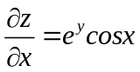，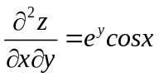 .
2. 若函数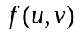可微，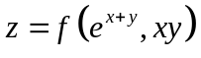，求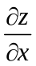．
解：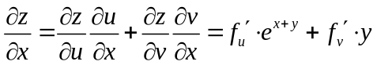 .
3. 若函数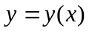由方程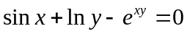确定，求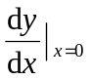．
解：由方程可知当时，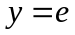.设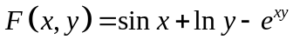，
则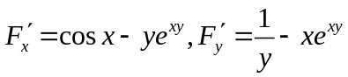， 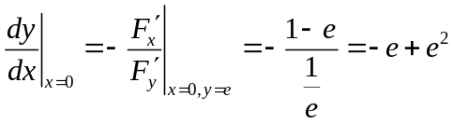
四、二重积分的计算（7分3=21分）
1. 计算二重积分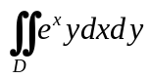，其中区域为由不等式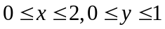确定的矩形区域.
解：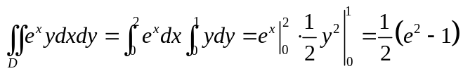
2. 交换积分次序计算二次积分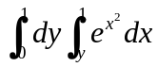.
解：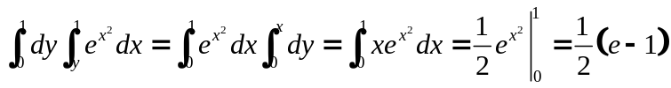
3. 用极坐标计算积分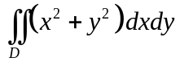，其中区域由不等式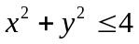确定.
解：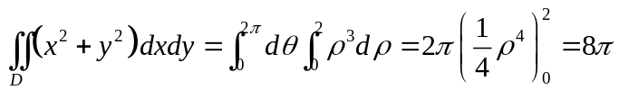
五、级数计算（7分3=21分）
1. 判断正项级数级数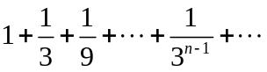的敛散性.
解：该级数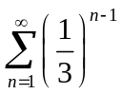为公比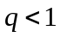的等比级数，所以级数收敛。
2. 判断级数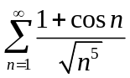的敛散性，收敛时，判断是条件收敛，还是绝对收敛.
解： 因为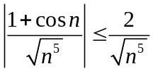，而级数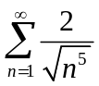收敛，所以原级数绝对收敛。
3. 将函数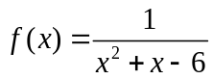展开为的幂级数，并指出收敛范围.
解：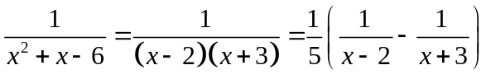
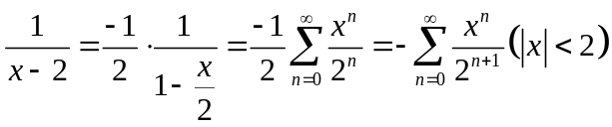
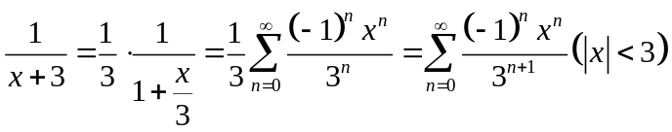
所以函数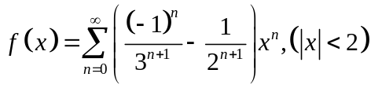。
六、综合应用题（7分）
问在所有周长为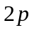的三角形中，怎样的三角形的面积最大？（提示：海伦公式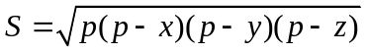）
解：设三角形的三边长分别为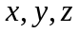，则周长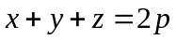，
其面积的平方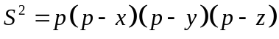。
设，
则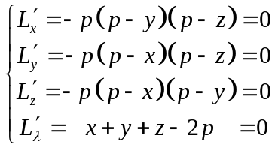 得唯一驻点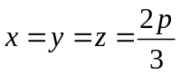
由几何意义可知，周长一定的条件下存在面积最大的三角形，当三角形为等边三角形时，面积最大。

